

Министерство образования и молодежной политики Свердловской области
ГАПОУ СО «Екатеринбургский колледж транспортного строительства»

Отчёт по индивидуальному заданию № 2

Выполнила: Калиновская Вероника
Группа: ПР-33
Преподаватель: Мирошниченко Г.В.

2025
Оглавление
1. Задание №1 Мобильное приложение для смарт часов «Мониторинг здоровья» 3
1.1 Описание задачи 3
1.2 Структура проекта 4
1.3 Описание разработанных функций 5
1.4 Алгоритм решения 6
1.5 Используемые библиотеки 12
1.6 Тестовые случаи 12
1.8 Описание пользовательского интерфейса 12
1.9 Приложение (pr screen экранов) 12

1. Задание №1 Мобильное приложение для смарт часов «Мониторинг здоровья»

Описание задачи
Краткое описание: Разработка мобильного приложения для смарт часов «Мониторинг здоровья» с использованием базы данных и библиотеки Room.

Структура проекта
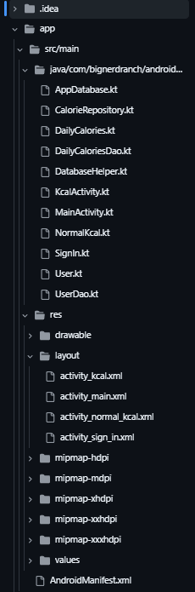 | User.kt - представляет таблицу пользователей в базе данных. Хранит все данные о пользователе.  DailyCalories.kt - представляет таблицу ежедневного потребления калорий.  UserDao.kt - определяет операции для работы с таблицей пользователей.  DailyCaloriesDao.kt - определяет операции для работы с таблицей калорий.  AppDatabase.kt - главный класс базы данных, реализует единтсвенный экземпляр базы данных  CaloriesRepository.kt - Слой абстракции между UI и базой данных. Содержит бизнес-логику приложения.  DatabaseHelper.kt - инициализирует зависимости.  SignInActivity.kt - Экран регистрации пользователя.  KcalActivity.kt - Главный экран для учета калорий.  NormalKcalActivity.kt - Экран просмотра нормы калорий.  MainActivity.kt - Экран навигации.

Описание разработанных функций
User.kt - Хранение данных пользователя: имя, пол, возраст, вес, рост, уникальный идентификатор пользователя
DailyCalories.kt - Ежедневный учет калорий, связь пользователь-дата-калории, суммирование калорий накопление за день
AppDatabase.kt - Единая точка доступа, управление таблицами, объявление всех сущностей
UserDao.kt и DailyCaloriesDao.kt - Создание, чтение, обновление данных, суммирование калорий, добавление калорий
CaloriesRepository.kt - Расчет нормы калорий, координация между DAO и UI
DatabaseHelper.kt - Связь с контекстом приложения
SignInActivity.kt - Ввод персональных данных, проверка корректности ввода, переход к главному экрану
KcalActivity.kt - Отображение текущей суммы за день, добавление калорий
NormalKcalActivity.kt - Отображение персональных данных, расчет нормы, анализ превышения/недостачи

Алгоритм решения
SignIn.kt
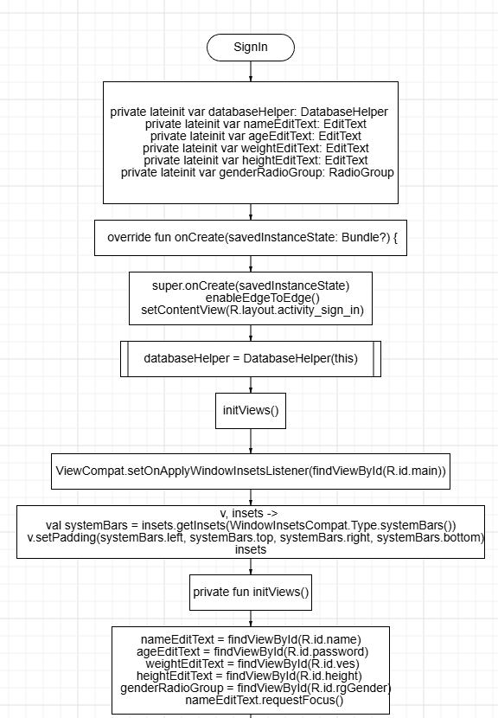
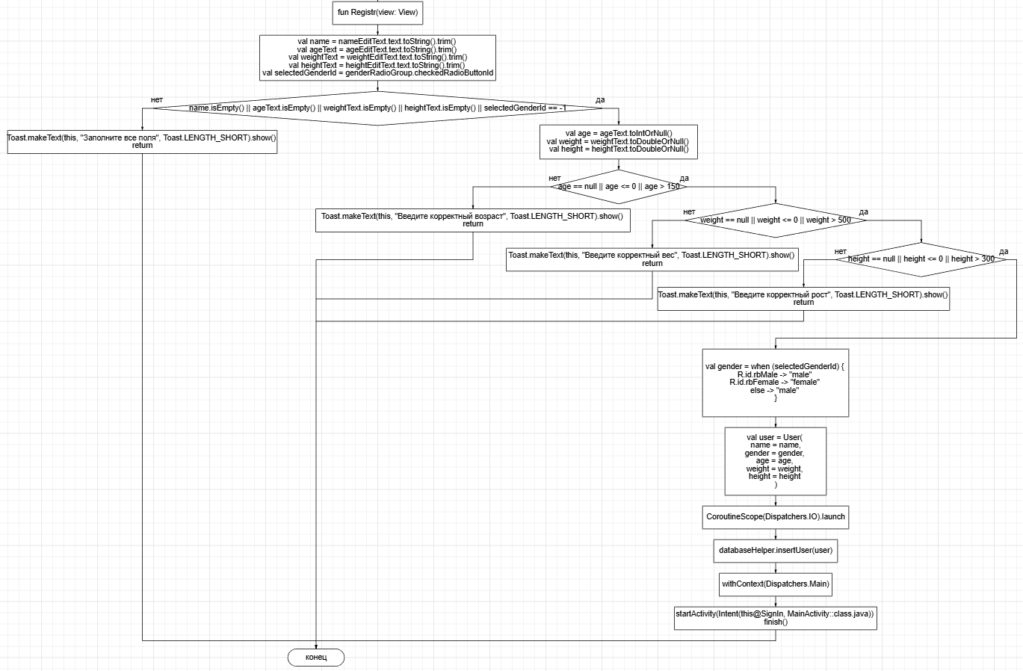
KcalActivity.kt
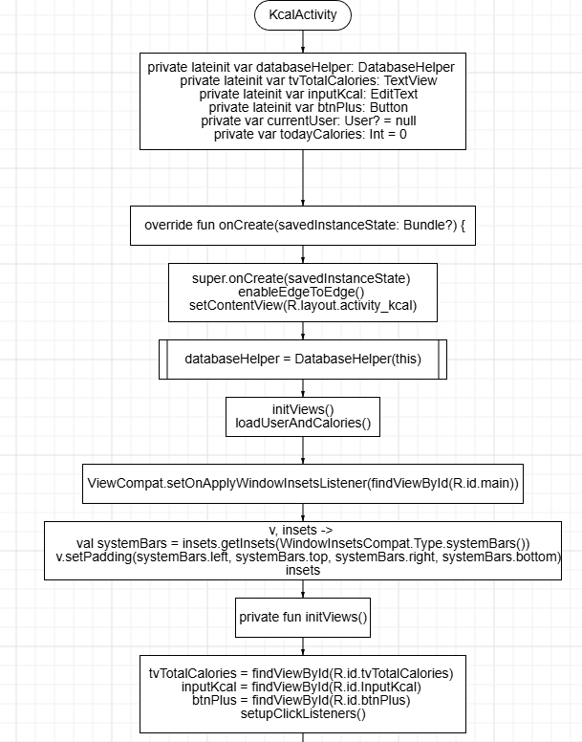
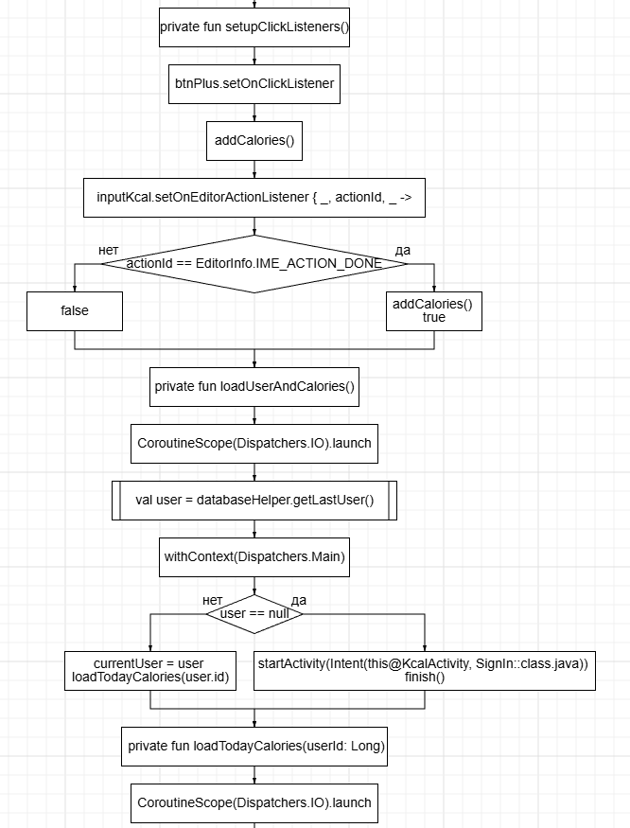
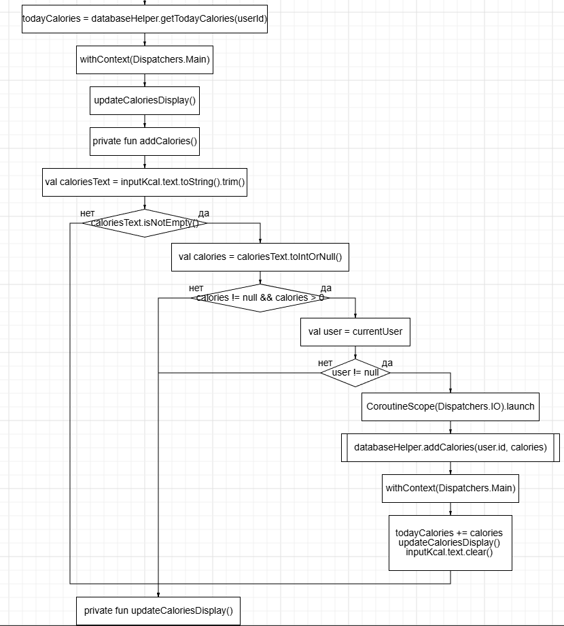
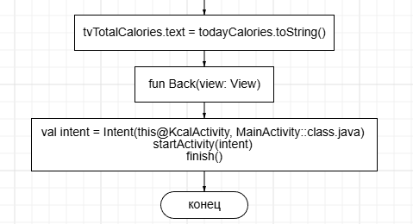
NormalKcal.kt
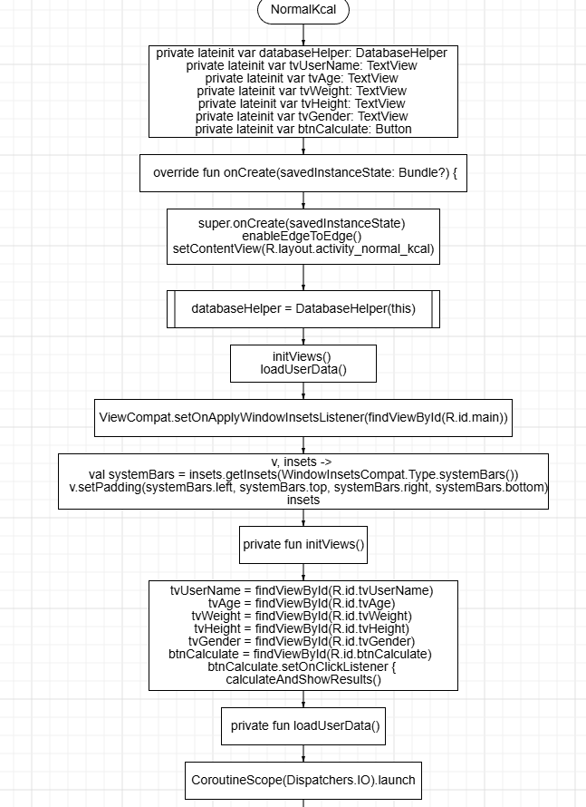
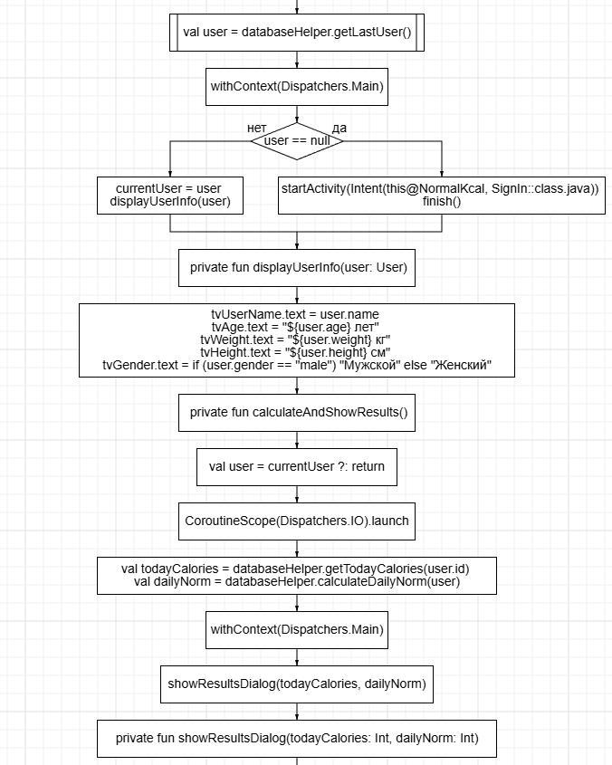
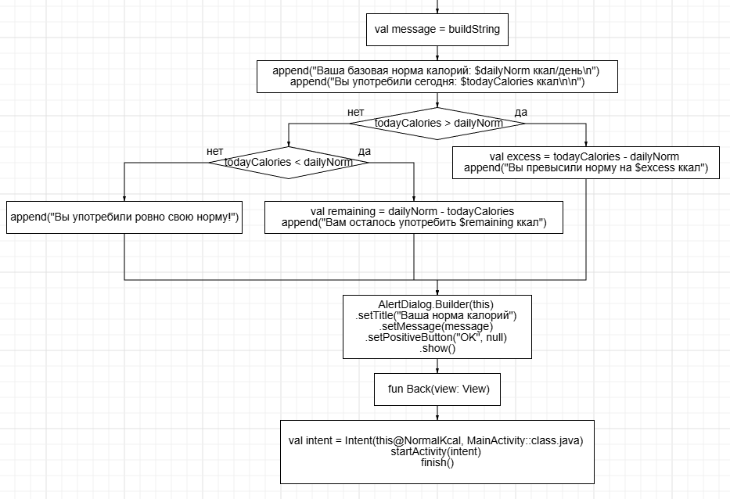

Используемые библиотеки
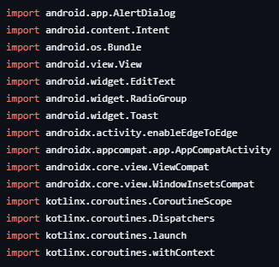

Тестовые случаи
Проверка корректности сохранения данных
Проверка обновления UI после успешной операции
Проверка отображения уведомления об успехе
Проверка отображения ошибки при сбое
  - Используемые инструменты
Язык программирования: Kotlin
Среда разработки: Android Studio

Описание пользовательского интерфейса
EditText - поле ввода данных
Button - кнопка
TextView - текст
SnackBar - уведомление об успехе
AlertDialog - уведомление об ошибке

Приложение (pr screen экранов)

